Work Sheet Made by Teacher Mika
My Name Is ____________. Our team is ____________. Date on Wednesday, 19th September
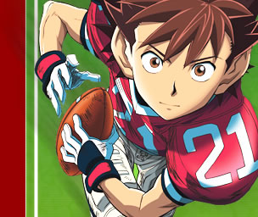
1. Let’s Trace! 連連看，請將正確的配對選項以直尺劃線做連結。
(1) Cheer on ˙ ˙ 美式足球
(2) American football ˙ ˙ 啦啦隊
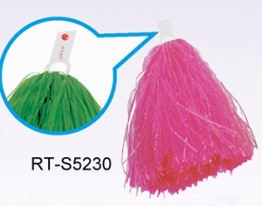
(3) Captain ˙ ˙ 開心一點！
(4) Pompon ˙ ˙ 彩球
(5) Cheerleader ˙ ˙ 啦啦隊隊長


(6) Cheer squad ˙ ˙ 歡呼
(7) Cheer up ˙ ˙ 啦啦隊員
(8) Cheerful ˙ ˙ 心情很好的
(9) yell ˙ ˙ 鼓勵
2. Let’s Write! 寫下你學習心得，以記錄自己的收穫與成長。
(1)看過啦啦隊電影【魅力四射】後，你對啦啦隊有什麼想法？對美式足球又有什麼看法？

(2)對本週啦啦隊的歡呼口號有什麼心得？最喜歡哪一個歡呼口號？為什麼呢？

(3)學習啦啦隊動作的感想：

(4)請用一個英文單字來形容學習這三堂課的心情：
Work Sheet Made by Teacher Mika
My Name Is ____________. Our team is ____________. Date on Wednesday, 26th September
1. Listen & Write 在方格內填入老師唸的單字順序。
（ ）Captain啦啦隊隊長 （ ）American Football美式足球（ ）Cheer On鼓勵
（ ）Cheer Squad啦啦隊 （ ）Pompon彩球 （ ）Cheer Up開心一點
（ ）Cheerleader啦啦隊員 （ ）Yell歡呼 （ ）Cheerful心情很好的
2. Speak Louder 請分別找同學、家長和老師，勇敢說出下面的單字和句子；再讓他們簽章，並勾選評價。完成後別忘記向師長同學們說聲謝謝喔！
單 字 | 同學簽名（中英文都要） | 評 價 表 現
Captain隊長 |  | □Perfect □Good □Try Harder
Cheerleader啦啦隊員 |  | □Perfect □Good □Try Harder
單 字 | 教師簽名或蓋章 | 評 價 表 現
Cheer Squad啦啦隊 |  | □Perfect □Good □Try Harder
Yell歡呼 |  | □Perfect □Good □Try Harder
單 字 | 家長簽名或蓋章 | 評 價 表 現
Pompon彩球 |  | □Perfect □Good □Try Harder
3. Activity 請依步驟說明完成此活動。
Step 1--以各年級為單位組成小團體（如下表所示，五年級人數較多，故拆為兩團）進行活動。
六年甲班 |  | Mini, Paul, Grace, KiKi
五甲男生 | Chris、Chuter, Michael, Tim | 五甲女生 | Jenny, Judy, Alice, Helen
四年甲班 | Grace, Well, Kenny | 三年甲班 | Baby, Willy, Jessie
Step 2--各小隊利用下課或體育課時間，找栩軍主任、國龍主任或Mika老師我。
Step 3--先向老師問好，詢問老師的英文名字後，對老師說：「XX老師，我們現在要為您加油打氣！」再進行如下歡呼。歡呼時別忘記要帶老師於課堂上教過的歡呼動作喔！
Yell | 教師姓名簽章 | 表現評價
Cheer and clap. Cheer and clap.  Cheer for (老師的英文名字). Clap! Clap! Clap! |  | □Perfect □Good  □Try Harder
Step 4—完成歡呼後，請老師簽名或蓋章，並勾選評價，則此學習單即大功告成。
※各隊Captain請於9/29（六）中午前統一收齊再繳回來給我，未繳交者請給我名單，謝謝！
Work Sheet Made by Teacher Mika
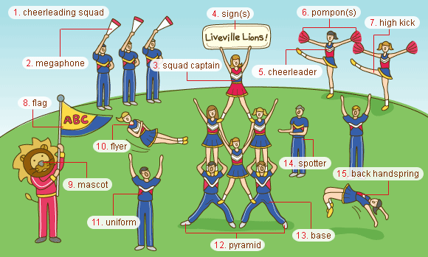
1. cheerleading squad 啦啦隊 | 7. high kick 大踢腿（向上高踢腿 180 度的動作） | 12. pyramid 金字塔隊形
2. megaphone 傳聲筒 | 7. high kick 大踢腿（向上高踢腿 180 度的動作） | 13. base 底層人員
3. squad captain 啦啦隊長 | 8. flag 旗子 | 14. spotter 保護人員（當某隊員在空中表演特技時，在下面接住隊友的啦啦隊員）
4. sign(s) 標誌 | 9. mascot 隊吉祥物（通常是動物） | 14. spotter 保護人員（當某隊員在空中表演特技時，在下面接住隊友的啦啦隊員）
5. cheerleader 啦啦隊員 | 10. flyer 頂端人員 | 14. spotter 保護人員（當某隊員在空中表演特技時，在下面接住隊友的啦啦隊員）
6. pompon(s) 彩球 | 11. uniform 制服 | 15. back handspring 後手翻
1. Speak Louder 請分別找同學、家長和老師，勇敢說出下面的單字和句子；再讓他們簽章，並勾選評價。完成後別忘記向師長同學們說聲謝謝喔！（3年級找5年級、4年級找6年級完成簽名）
單 字 | 同學簽名（中英文都要） | 評 價 表 現
American Football美式足球 |  | □Perfect □Good □Try Harder
Cheerful心情很好的 |  | □Perfect □Good □Try Harder
單 字 | 教師簽名或蓋章 | 評 價 表 現
Cheer On鼓勵 |  | □Perfect □Good □Try Harder
Cheer Up開心一點 |  | □Perfect □Good □Try Harder
2. Activity 請依步驟說明完成此活動。
Step 1—同上週，以各年級為單位組成小團體（五年級人數較多，故男女生各拆為兩團）進行活動。
Step 2--各小隊利用下課或體育課時間，找栩軍主任或國龍主任。（不可以找Mika老師我）
Step 3--先向老師問好，再進行如下歡呼。歡呼時別忘記要帶老師於課堂上教過的歡呼動作喔！
Yell（帶動作） | 教師姓名簽章 | 表現評價
Move to the left. Move to the right.  We are (隊名). Wii-Wii-Wii- |  | □Perfect □Good  □Try Harder
Step 4—完成歡呼後，請老師簽名或蓋章，並勾選評價，則此學習單即大功告成。

